3.4.2024
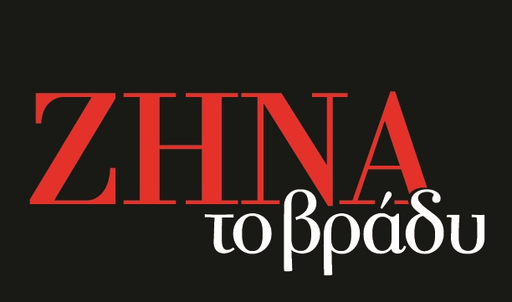

ΖΗΝΑ το βράδυ-Αλλαγή θεματολογίας

Τετάρτη 3 Απριλίου στις 23.15 στο Star

Με αφορμή την αποτρόπαια γυναικοκτονία έξω από το Αστυνομικό τμήμα των Αγίων Αναργύρων και τον άδικο χαμό ενός ακόμα αθώου θύματος, η ελληνική κοινωνία παρακολουθεί συγκλονισμένη τις εξελίξεις.

Για τον λόγο αυτό, απόψε, Τετάρτη 3 Απριλίου, η εκπομπή «Ζήνα το βράδυ» αλλάζει εκτάκτως την προγραμματισμένη θεματολογία της.

Ένα 28χρονο κορίτσι σπεύδει για βοήθεια στο αστυνομικό τμήμα και βρίσκεται άγρια δολοφονημένο από τον πρώην σύντροφό της, λίγα μέτρα από το φυλάκιο.
Πόσο ασφαλείς αισθανόμαστε, μετά το προκλητικό έγκλημα μπροστά στα μάτια της Αστυνομίας;
Το χρονικό της προδιαγεγραμμένης δολοφονίας. Αμείλικτα ερωτήματα για τους χειρισμούς της ΕΛ.ΑΣ.
Τα μαύρα σημεία και τα κενά της εν ψυχρώ δολοφονίας της 28χρονης γυναίκας. Τα λάθη και οι παραλείψεις, που οδήγησαν στην ενέδρα θανάτου της άτυχης Κυριακής.
Οικογένειες θυμάτων, γυναίκες που έζησαν τον εφιάλτη και ειδικοί αναλύουν τη σύγχρονη μάστιγα, που οδήγησε στην 5η γυναικοκτονία για το 2024.

Στιγμές μνήμης από έναν μικρό ήρωα, τρία χρόνια από τη στυγερή δολοφονία του Γιώργου Καραϊβάζ.
Ο Παναγιωτάκης, σε πρώτο πρόσωπο, θυμάται και υπενθυμίζει σε όλους το σθένος του Γιώργου Καραϊβάζ, που έγινε ο «φύλακας άγγελός» του για να τον βοηθήσει.

Ο μικρός αγωνιστής της ζωής είναι το ζωντανό παράδειγμα πως θαύματα συμβαίνουν. Ο ίδιος, άλλωστε, είναι το θαύμα των απλών ανθρώπων, που πρόσφεραν από το υστέρημά τους και που κατόρθωσαν αυτό που δεν κατόρθωσε η πολιτεία: να του χαρίσουν την ελπίδα.

ΖΗΝΑ, το βράδυ, απόψε, Τετάρτη 3 Απριλίου στις 23.15 στο Star.

Δείτε εδώ το trailer της εκπομπής ΖΗΝΑ το βράδυ: https://youtu.be/c0yCGp3OEFM?si=CukztoE72KHKlyHr

ΖΗΝΑ το βράδυ
Κάθε Τετάρτη στο Star

Παρουσίαση: Ζήνα Κουτσελίνη
Μαζί της ο Δημήτρης Μαρέδης
Ειδικοί συνεργάτες: Μάνος Σφακιανάκης, Κέλλυ Ιωάννου
Επιμέλεια εκπομπής - Συντονισμός: Στέλλα - Μαρία Ζώη
Αρχισυνταξία: Χαρά Αναστασάκη
Δημοσιογραφική ομάδα: Ρούλα Κουσκουρή, Στρατής Λιμνιός, Γιώργος Σόμπολος, Αλέξανδρος Καλαφάτης, Ελένη Καραθάνου, Αδάμ Αλεξόπουλος
Δημήτρης Σακκάς, Βιβή Αγρούλη, Στεργιανή Κουτζούνη
Οργάνωση Παραγωγής: Νίκος Βλάχος
Executive Producer: Τόνια Σαγιάκου
Head of Productions: Σάββας Βέλλας
Σκηνοθέτης: Δημήτρης Σταματόπουλος
Εκτέλεση Παραγωγής: Green Pixel Productions

#ZinatoVrady #StarChannelTV

Facebook: https://www.facebook.com/zinatovradi/
Instagram: https://www.instagram.com/zinatovradi
Twitter: https://twitter.com/Zinatovradi
TikTok: https://www.tiktok.com/@zinatovradi

https://www.star.gr/tv/psychagogia/zina-to-vradu
https://www.star.gr/tv/press-room/
Ευχαριστούμε πολύ
Γραφείο Τύπου & Επικοινωνία

